Раздел: проекты
ФИО авторов: Мещерякова Надежда Петровна, воспитатель
Цветкова Людмила Александровна, воспитатель
Место работы: МБДОУ «Улыбка», г. Ноябрьск, Ямало-Ненецкий автономный округ
Название работы: Детский лего-проект «РОБОТ - БЛИННИК»

Детский лего-проект «РОБОТ - БЛИННИК»
Содержание
- Идея и общее содержание проекта.
  - История вопроса и существующие способы решения проблемы
  - Комплексное исследование, и решение на основе исследования
  - Описание процесса подготовки проекта
- Технологическая часть проекта
  - Описание последовательность конструкции «Робота – блинника» ИЗ LEGO WeDo
- Обобщение результатов, выводы
- Список литературы
- Представление команды

  - . История вопроса и существующие способы решения проблемы.
Без памяти – нет традиций, без традиций – нет культуры. Без культуры – нет воспитания, без воспитания – нет духовности. Без духовности – нет личности, без личности – нет народа как исторической личности.
Г. Н. Волков.
Знакомство детей, начиная с раннего возраста, с родной культурой, с традициями наших предков, обычаями, ритуалами, проведение народных праздников, родной речью, произведениями устного народного творчества, то это будет способствовать развитию духовного, нравственного, эстетического воспитания и в будущем они сумеют сохранить все культурные ценности нашего народа.
Русская традиционная национальная кухня помогает понять характер русского народа, его историческое прошлое. Ведь все эти традиции, обычаи, ритуалы - не просто вкусная еда, но и большая радость для детей и взрослых. Одной из самой важной традиции семье - это чаепитие с блинами. Главную роль в русской Масленице играют блины, которые добрыми хозяйками пекутся всю неделю. В каждый день масленичной недели блины имеют свое название.
Блин – род хлебнного из жидко растворённого теста, поджаренного лепёшкой на сковороде.
А вы не задумывались, почему все блины круглые?
Блин– символ солнца, съедая его, мы получаем кусочек солнечной энергии – так гласит народное поверье.

Приготовление блинов это искусство. Если блины приготовлены качественно, они и вкусные, и выглядят привлекательнее. Приготовление блинов занимает довольно много времени и требует почти постоянного присутствия хозяйки в помещении, где есть горячие поверхности.
Чтобы сделать жизнь хозяек безопаснее и проще роботы-помощники заменяют их труд, соответственно у них большие перспективы. Над домашними роботами усердно работают ученые. Мы решили им помочь и создать робота - блинника
Актуальность:
Образовательная робототехника позволяет вовлечь в процесс технического творчества детей, начиная с дошкольного возраста, дает возможность детям создавать инновации своими руками, и заложить основы успешного освоения профессии инженера в будущем.
Проблема: Действующие роботы не достаточно быстро выполняют свою работу
Цель: создание действующей модели робота – блинника, способного качественно и быстро выполнять свою работу, для облегчения приготовления блинов, заменив труд человека на труд робота.
Задачи:
- Углубить знания по техническому конструированию, программированию
- Закрепить знание форм и название деталей.
- Пробудить интерес к предлагаемой деятельности; развивать элементарные представления о приготовлении блинов, как традиционное национальное русское блюдо
- Воспитывать чувство любви к родителям и важность помощи им
- Воспитывать любознательность, желание использовать конструктивные навыки в самостоятельной деятельности.
- продолжать приобщать детей к истокам русской народной культуре и ее традициям.
2. Комплексное исследование, и решение на основе исследования
В течении нашего проекта мы придерживались плану:
- Беседа с педагогами и родителями по теме проекта
- Просмотр мультфильма «Робот помощник», «Город роботов»
- Проведение непосредственной образовательной деятельности. Тема «Знакомство с русскими народными традициями масленицы»
- Рассматривание картин, иллюстрации «Блинная неделя»
- Практическая работа «приготовление блинов традиционных национальных русских блинов: все изъяны и сложности»
- Изучение роботов блинников, которые уже изобретены
- Изготовление макета и модели робота - блинника
Знакомство с русскими народными традициями масленицы.
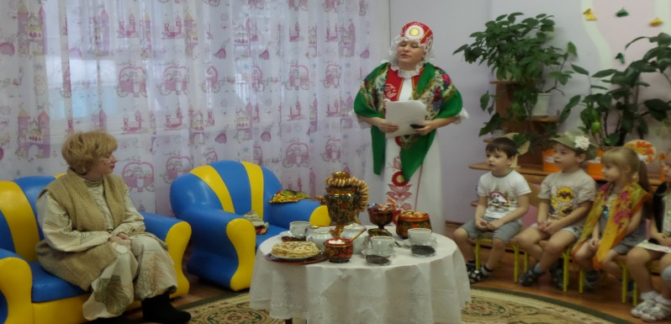
Во время занятия мы ознакомились с легендой, Согласно которой Масленица родилась на Севере, отцом ее был Мороз.
Рис. 2
Празднование Масленицы сопровождалось обрядами во имя урожая, гуляньями, играми, различными забавами. Ее происхождение затерялось в глубокой древности, но отмечалась она у всех славянских народов. Люди призывали в свой дом хороший урожай и богатый приплод. Праздник масленицы был связан с культом нарождающегося солнца. С карнавалами ряженых и ездой на тройках с бубенцами, сжиганием чучела зимы и катаньем на санках с гор, взятием снежных городков и другими шумными и веселыми играми и затеями. Продолжалась масленица неделю. Каждый день имел свой смысл, назначение и название: понедельник - «встреча»; вторник - «заигрыши»; среда - «лакомка»; четверг - «широкий четверг» - «разгул, перелом»; пятница - «тещины вечерки» - гостевой день; суббота – «золовкины посиделки»; воскресение – «прощеное воскресенье» - проводы, целовник
Приготовление блинов традиционных национальных русских блинов: все изъяны и сложности.
В своем исследовании мы решили познакомиться с традиционным национальным рецептом блинов и попробовать испечь блины. Для этого мы решили обратиться за помощью к родителям.
Изучив интернет ресурсы мы нашли подходящий традиционный рецепт. Нам понадобились:
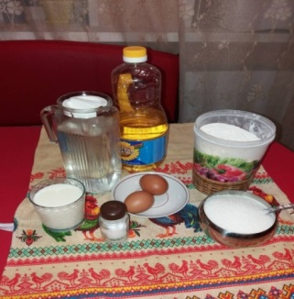
- 2 яйца
- 150 г муки
- 200 мл молока
- 1 щепотка соли
- 1 ложка сахара
- Вода
- Масло растительное 1 ст. ложка

Приготовление блинов
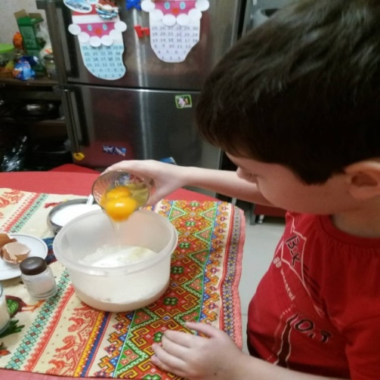
1. Муку с солью просеять в миску, держа сито повыше, чтобы мука «проветрилась». Сделать посередине углубление, влить яйца и размешать. Соединить молоко с водой и сахаром, постепенно добавить в муку. Мешать, пока не исчезнут все комки. По консистенции тесто должно напоминать жидкую сметану. Добавить растительное масло и взбить тесто венчиком.
2. Сильно разогреть сковороду, кисточкой промазать ее маслом.
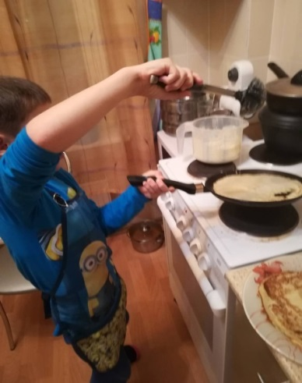
3. Влить примерно 1/3 половника теста. Приподнять сковороду над огнем и сделать быстрое круговое движение, чтобы тесто распределилось по всей поверхности. Через 30-35 сек. перевернуть блин на другую сторону. Это удобнее всего делать широкой лопаткой. Готовить еще 10-12 сек.
4. Выложить лопаткой готовый блин на блюдо, смазать небольшим количеством сливочного масла. Продолжать печь блины, пока не будет использовано все тесто. Складывать блины стопкой, промазывая каждый блин небольшим количеством масла. Блюдо с уже готовыми блинами надо накрывать большой миской, чтобы блины не остыли, или держать на водяной бане.
Всего на практическую работу у нас ушел 1 час 20 минут

Изучение роботов блинников, которые уже изобретены
Как мы выяснили ранее, приготовление блинов является долговременным и монотонным процессом, который не безопасен из – за горячей поверхностей.
В настоящее время современные роботы, применяются во всех сферах человеческой деятельности. Поэтому мы решили изучить, какие роботы помощники существуют, чтобы облегчить труд человека в приготовлении блинов
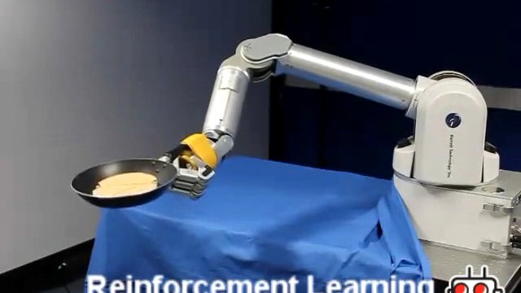
Этот робот создан в начале 21 века. Его функция только переворачивать блины. Для того,чтобы перевернуть 1 блин роботу понадобилось 50 попыток, чтобы выбрать траекторию полета блина и его приземление.
В Москве на Робостанцию привезли робота по. имени Блинобот. Привезли на станцию специально к Масленице, сейчас он только учится выпекать блины.
Пока он может делать только пять блинов в час.
Так, как в настоящее время роботы выпекают блины медленнее, чем хозяйка, то мы решили создать действующую модель робота – блинника, способного качественно и быстро выполнять свою работу, для облегчения приготовления блинов, заменив труд человека на труд робота.
1.3.Описание процесса подготовки проекта
Для реализации нашего проекта нам необходимо было сделать макет кухонного гарнитура и робота помощника «Робота-блинника».
Для работы над созданием кухонного гарнитура нам потребуется,2 коробки из под вазы для цветов, клей карандаш ,нож с выдвижным лезвием, ножницы, линейку, бумага для декора, картон или цв. бумага ,двусторонний скотч, фольга. Помощь мамы.

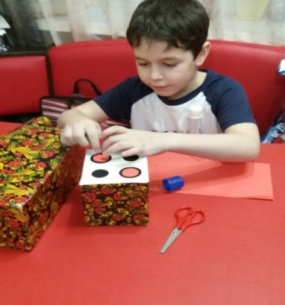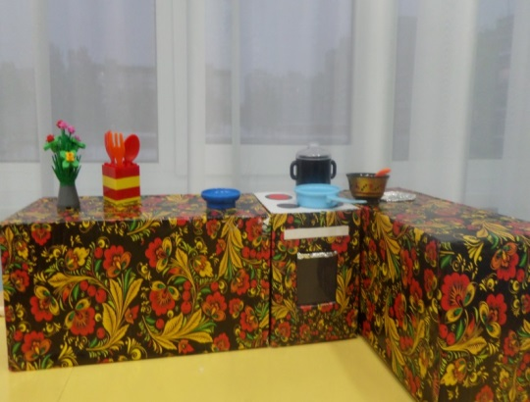
Коробки из под ваз проклеили декоративной бумагой, сделали плиту.
Прорезали дверцы в шкафчике в плите, установили на платформе, добавили декора, кухонной детской посуду и кухня готова.
Для создания модели «Робота-блинника» который предназначен для облегчения приготовления блинов и представлении модели в проекте.
для создания модели нам потребовалось базовый набор
Lego Education WeDo и ресурсный набор, Lego Education WeDo 2.0.
Мы собрали и запрограммировали модель, который содержит: USB
ЛЕГО-коммутатор, 3 мотора, зубчатые колеса, коронные колеса, оси, блоки , пластины с отверстиями, шкивы, кулачки, базовые Lego кубики разных размеров и цветов.
Присоединение механизма зубчатой передачи, основы робота с одним мотором.

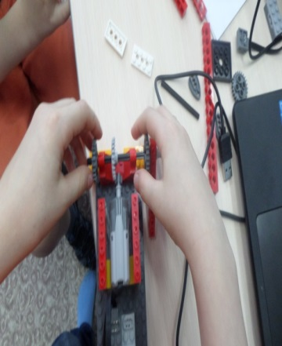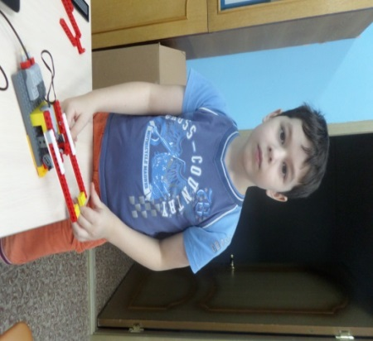
Проверяем работу механизма с кулачками.
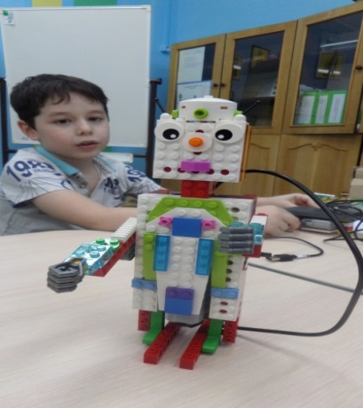
Программируем затем приводим в движения нашу модель со вместо со взрослыми.

2. Технологическая часть проекта
2.1 Описание последовательность конструкции «РОБОТА – БЛИННИКА» ИЗ LEGO WeDo.
Оборудование:
Конструкторы: - LEGO Education «Простые механизмы»;
- Перворобот LEGO Education WeDo;
- Ресурсный набор LEGO Education WeDo;
- Перворобот LEGO Education WeDo 2.0.-
-Программное обеспечение: LEGO Education WeDo
Принцип сборки модели «РОБОТ – БЛИННИК»:
Данная модель состоит из двух конструкций: основы модели и модели манипулятора, которые между собой скреплены. Принцип работы данной модели: машина и манипулятор.
Основа модели состоит из двух моторов, каждый из которых вращает большие зубчатые колеса. В свою очередь эти колеса вращают коронные зубчатые колеса. Колеса установлены на разных осях с коронными колесами. Такие коронные колеса позволяют зубчатым колёсам передавать движение под углом 90° (рис №1).
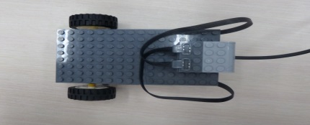
Рис.№1
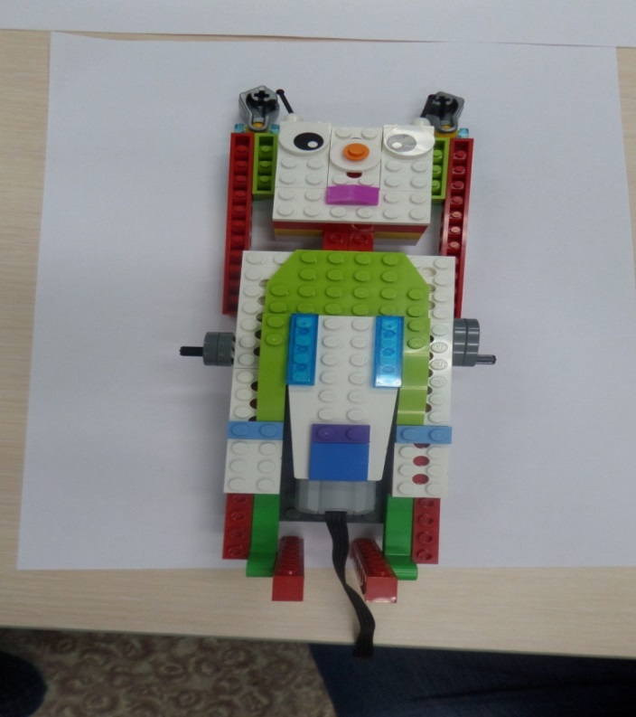
Вторая конструкция, модель каркаса туловища с установленным механизмом зубчатой передачи, которая дает возможность плавно поднимать и опускать предметы, движется вверх-вниз, вращение кулачка создает колебательное движение зубчатых колес и его оси. Важным связующим звеном каркаса и ходовой части являются три мотора конструкции Робота-блинника. (рис №2)
Инструкцию по сборке модели каркас Робота-блинника см. приложение №2

Рис №2
Готовая модель нашего Робота – блинника в 4-х проекциях.
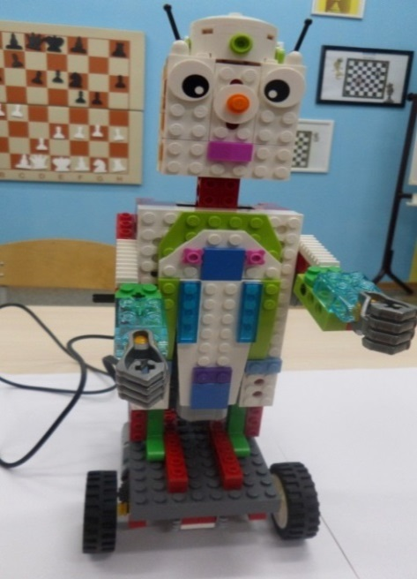
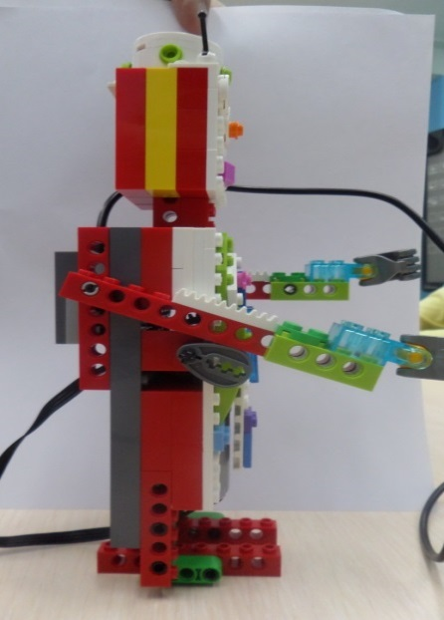

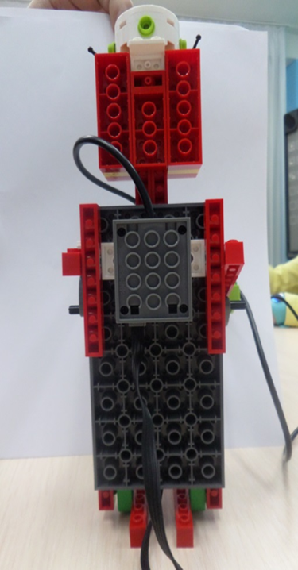
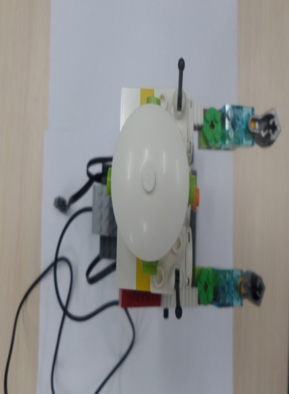

Программирование для модели Робота-блинника для управления вращения колес и движения модели с двумя моторами (рис №7)
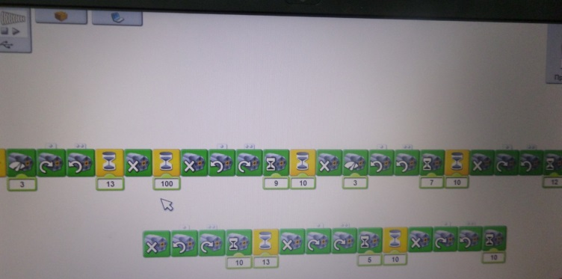
Рис № 7
Программирование для модели Робота-блинника для управления вращения зубчатой передачи вращения кулачка для создания колебательных движений рку. (рис №8)
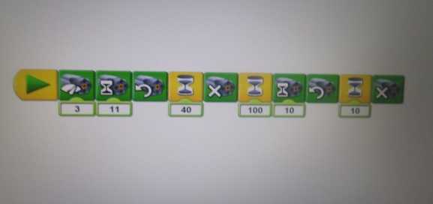Рис №8
И так наша модель готова, согласно программе, модель едет прямо вперед в течение 3 секунд, потом останавливается, выполняя плавные движения рук 2,5 секунд, далее едет назад, поворачивает направо, затем продолжает ехать в перед 1.5 секунд останавливается, повторяя движения рук в течение 1,5 секунд, далее едет назад 1,5 секунд и в конце выполняет поворот налево и едет вперед 3 секунды.
2.3. Обобщение результатов, выводы
При сборке модели мы столкнулись с проблемами создание корпуса самого робота, так как нет инструкции по сборке робота в интернет ресурсах, инструкциях книг LEGO WeDo, для сборки и нам пришлось создавать свою модель, неоднократно нам приходилось менять детали LEGO как по размеру так и по цвету, в основном конструкция состоит из таких деталей как кубики, пластины и балки, для декора нашего мы применили декоративные пластины круглой и квадратной формы, движущую часть конструкции состоит из оси и коронной и зубчатого колес и вращением кулачков.
Теперь необходимо составить программу для управления робота LEGO WeDo, здесь столкнулись с небольшой проблемой, при программировании нам необходимо было сделать маркировку моторов и соединить с коммутатором, где программное обеспечение обнаруживает подключенные к компьютеру USB моторы, датчики, все необходимое было выполнено опираясь на инструкцию, при запуске созданной нашей программы в ней запрограммированы было 3 мотора, мотор под маркировкой №3 не выполнял движения, в ходе выяснилось, что подключение к компьютеру USB возможен только один коммутатор. Программу мотора №3 мы установили к 2 -у компьютеру, где создает немного неудобств запустить программу 3- го мотора в определенное время.
Взаимодействие со специалистами
При подготовке проекта мы посетили пищеблок и ознакомились с профессией повара. Повар нам подробно показал процесс приготовления блинов.
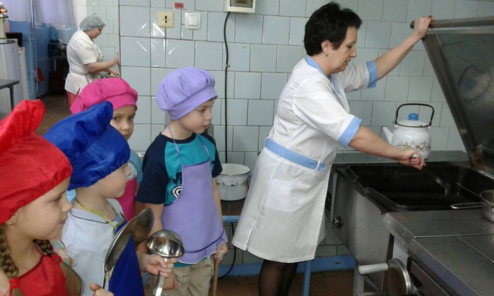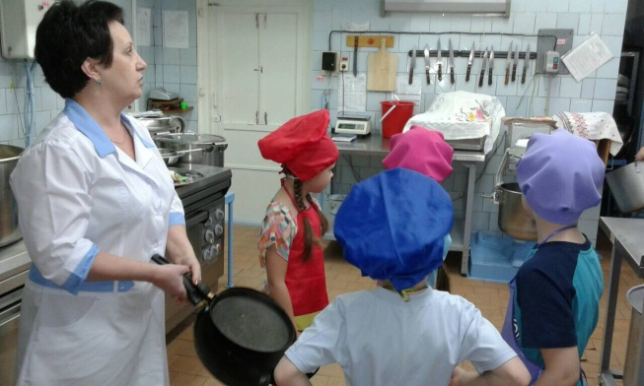
Вывод
Выполнив данный проект, мы достигли своей цели: создали модель «Робота – блинника», способного качественно и быстро выполнять свою работу, для облегчения приготовления блинов, заменив труд человека на труд робота. Робо-помощник в семье готов!

2.4 Список литературы и интернет ресурсов
1. Книга для учителя. Комплект заданий к набору LEGO Education «Первые механизмы».
2. Книга для учителя по работе с конструктором Перворобот LEGO Education WeDo.
3. Книга для учителя по работе с конструктором LEGO Education «Простые механизмы».
3. Аллан Бедфорд «Большая книга LEGO»; - М.: Манн, Иванов и Фербер, 2014.
4. LEGO Technic Tora no Maki

